EasyWin Plus Gamma Sonder Abdeckrahmenhöhe 10mm + 3,5mm

Knauf Gips

Eigenschaften

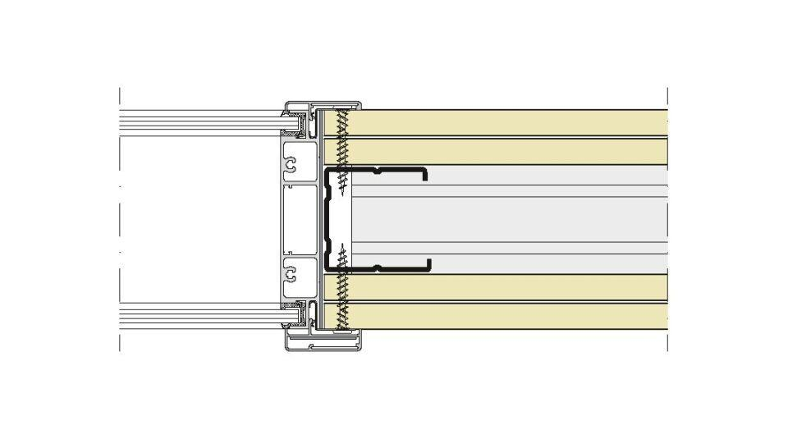

GTIN:

4003982292308

HAN:

00427057

Werkstoff

Aluminium, Kunststoff